BÀI VIẾT VỀ TẤM GƯƠNG NHÀ GIÁO TIÊU BIỂU TRONG SỰ NGHIỆP GDMN

Họ tên người viết: ĐẶNG THỊ THU TRANG
Năm sinh: 1997
Đơn vị công tác: Trường Mầm non Văn Đức
Họ tên nhân vật: Lý Thị Sen
Năm sinh: 1984
Đơn vị công tác: Trường Mầm non Văn Đức.
Cô giáo mầm non tâm huyết với sự nghiệp chăm sóc giáo dục trẻ.

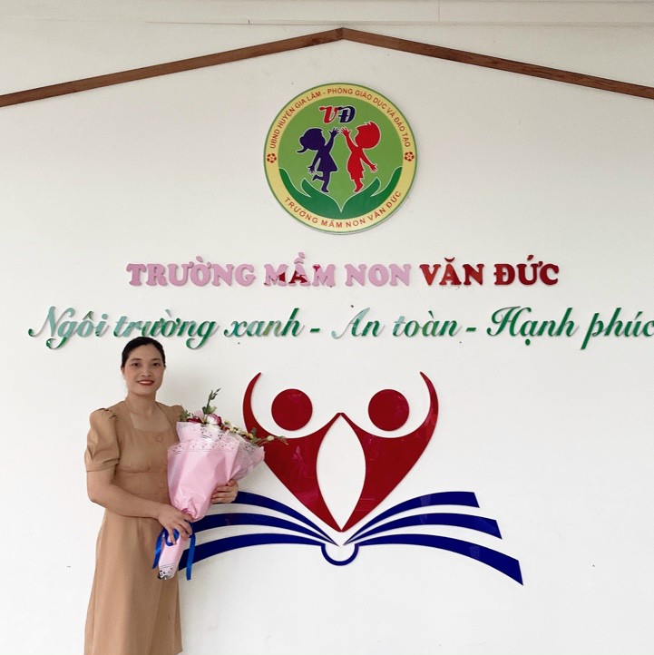

Lúc sinh thời Bác Hồ đã từng nói: “Mỗi người tốt, mỗi việc tốt là một bông hoa đẹp. Cả dân tộc ta là một rừng hoa đẹp”. Đúng vậy, để thực hiện lời Bác, mỗi người dân trên đất nước Việt Nam ta đều phải cố gắng phấn đấu, tu dưỡng và rèn luyện thật tốt để trở thành một bông hoa ngát hương trong khu rừng hoa rực rỡ của nước nhà. Xung quanh chúng ta có biết bao tấm gương về nghị lực sống, về sự nỗ lực phấn đấu, vươn lên trong gian khổ để nở hoa thơm cho đời. Hay những con người có những đóng góp thầm lặng, có đạo đức và lối sống cao cả, tên tuổi tuy không được vinh danh trên các phương tiện đại chúng nhưng lại để cho biết bao người xung quanh phải học tập và noi theo. Nhiều trong số họ là thầy, cô giáo - những người mang sứ mệnh trồng người mà toàn xã hội đã tin tưởng trao cho, những người thầy không quản khó nhọc, hết mình vì học sinh thân yêu. Tôi xin được chia sẻ với mọi người một tấm gương tiêu biểu trong trường tôi với sự nổ lực phấn đấu không mệt mỏi, vươn lên trong công tác, nhiệt tình giàu lòng nhân ái của một giáo viên đã nhiều năm cống hiến trong nghề dạy học. Đó chính là cô giáo Lý Thị Sen - Giáo viên lớp nhà trẻ D2 - Trường mầm non Văn Đức.

Là một người con của quê hương Văn Đức cô là người sống tràn đầy tình yêu thương, từ nhỏ cô đã có niềm yêu thương trẻ nhỏ và tình yêu với nghề giáo. Với sự luôn cố gắng phấn đấu trong học tập cô đã trở thành giáo viên như mơ ước của cô. 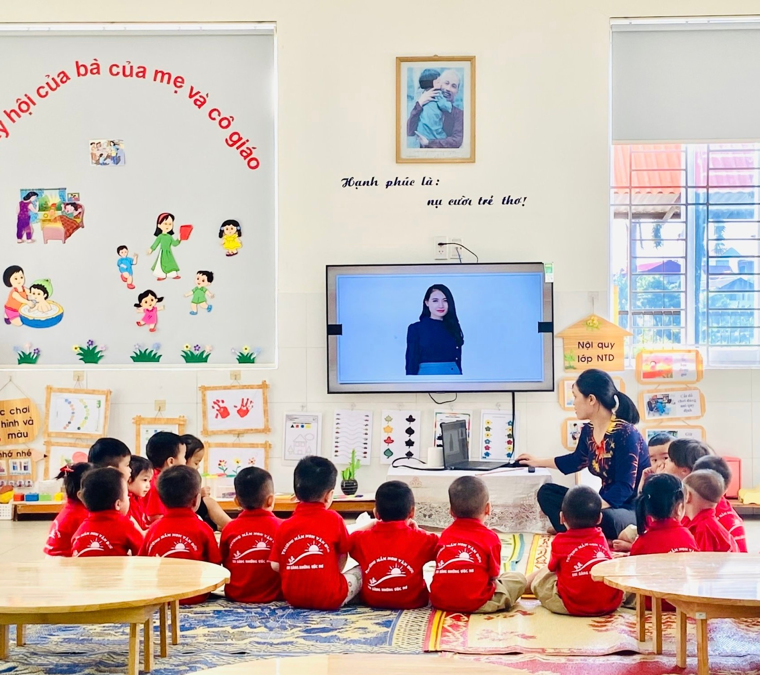

Trong công tác, cô luôn bám sát vào kế hoạch và nhiệm vụ năm học của ngành cũng như của trường và ứng dụng những thành quả từ những năm học trước để xây dựng cho bản thân một kế hoạch hoạt động cụ thể. Cô luôn tham mưu cùng các bộ phận chức năng, các ban ngành, đoàn thể cũng như đội ngũ giáo viên để làm nên sự thành công trong phong trào giáo dục của nhà trường. Cô luôn nỗ lực phấn đấu không mệt mỏi,vượt khó vươn lên trong công tác đó.Tính đến nay, cô Sen đã công tác tại trường được hơn 10 năm. Cô là một giáo viên năng nổ, nhiệt tình, khiêm nhường, mẫu mực, có trách nhiệm, luôn hết lòng vì học sinh, được đồng nghiệp và các con yêu quý.
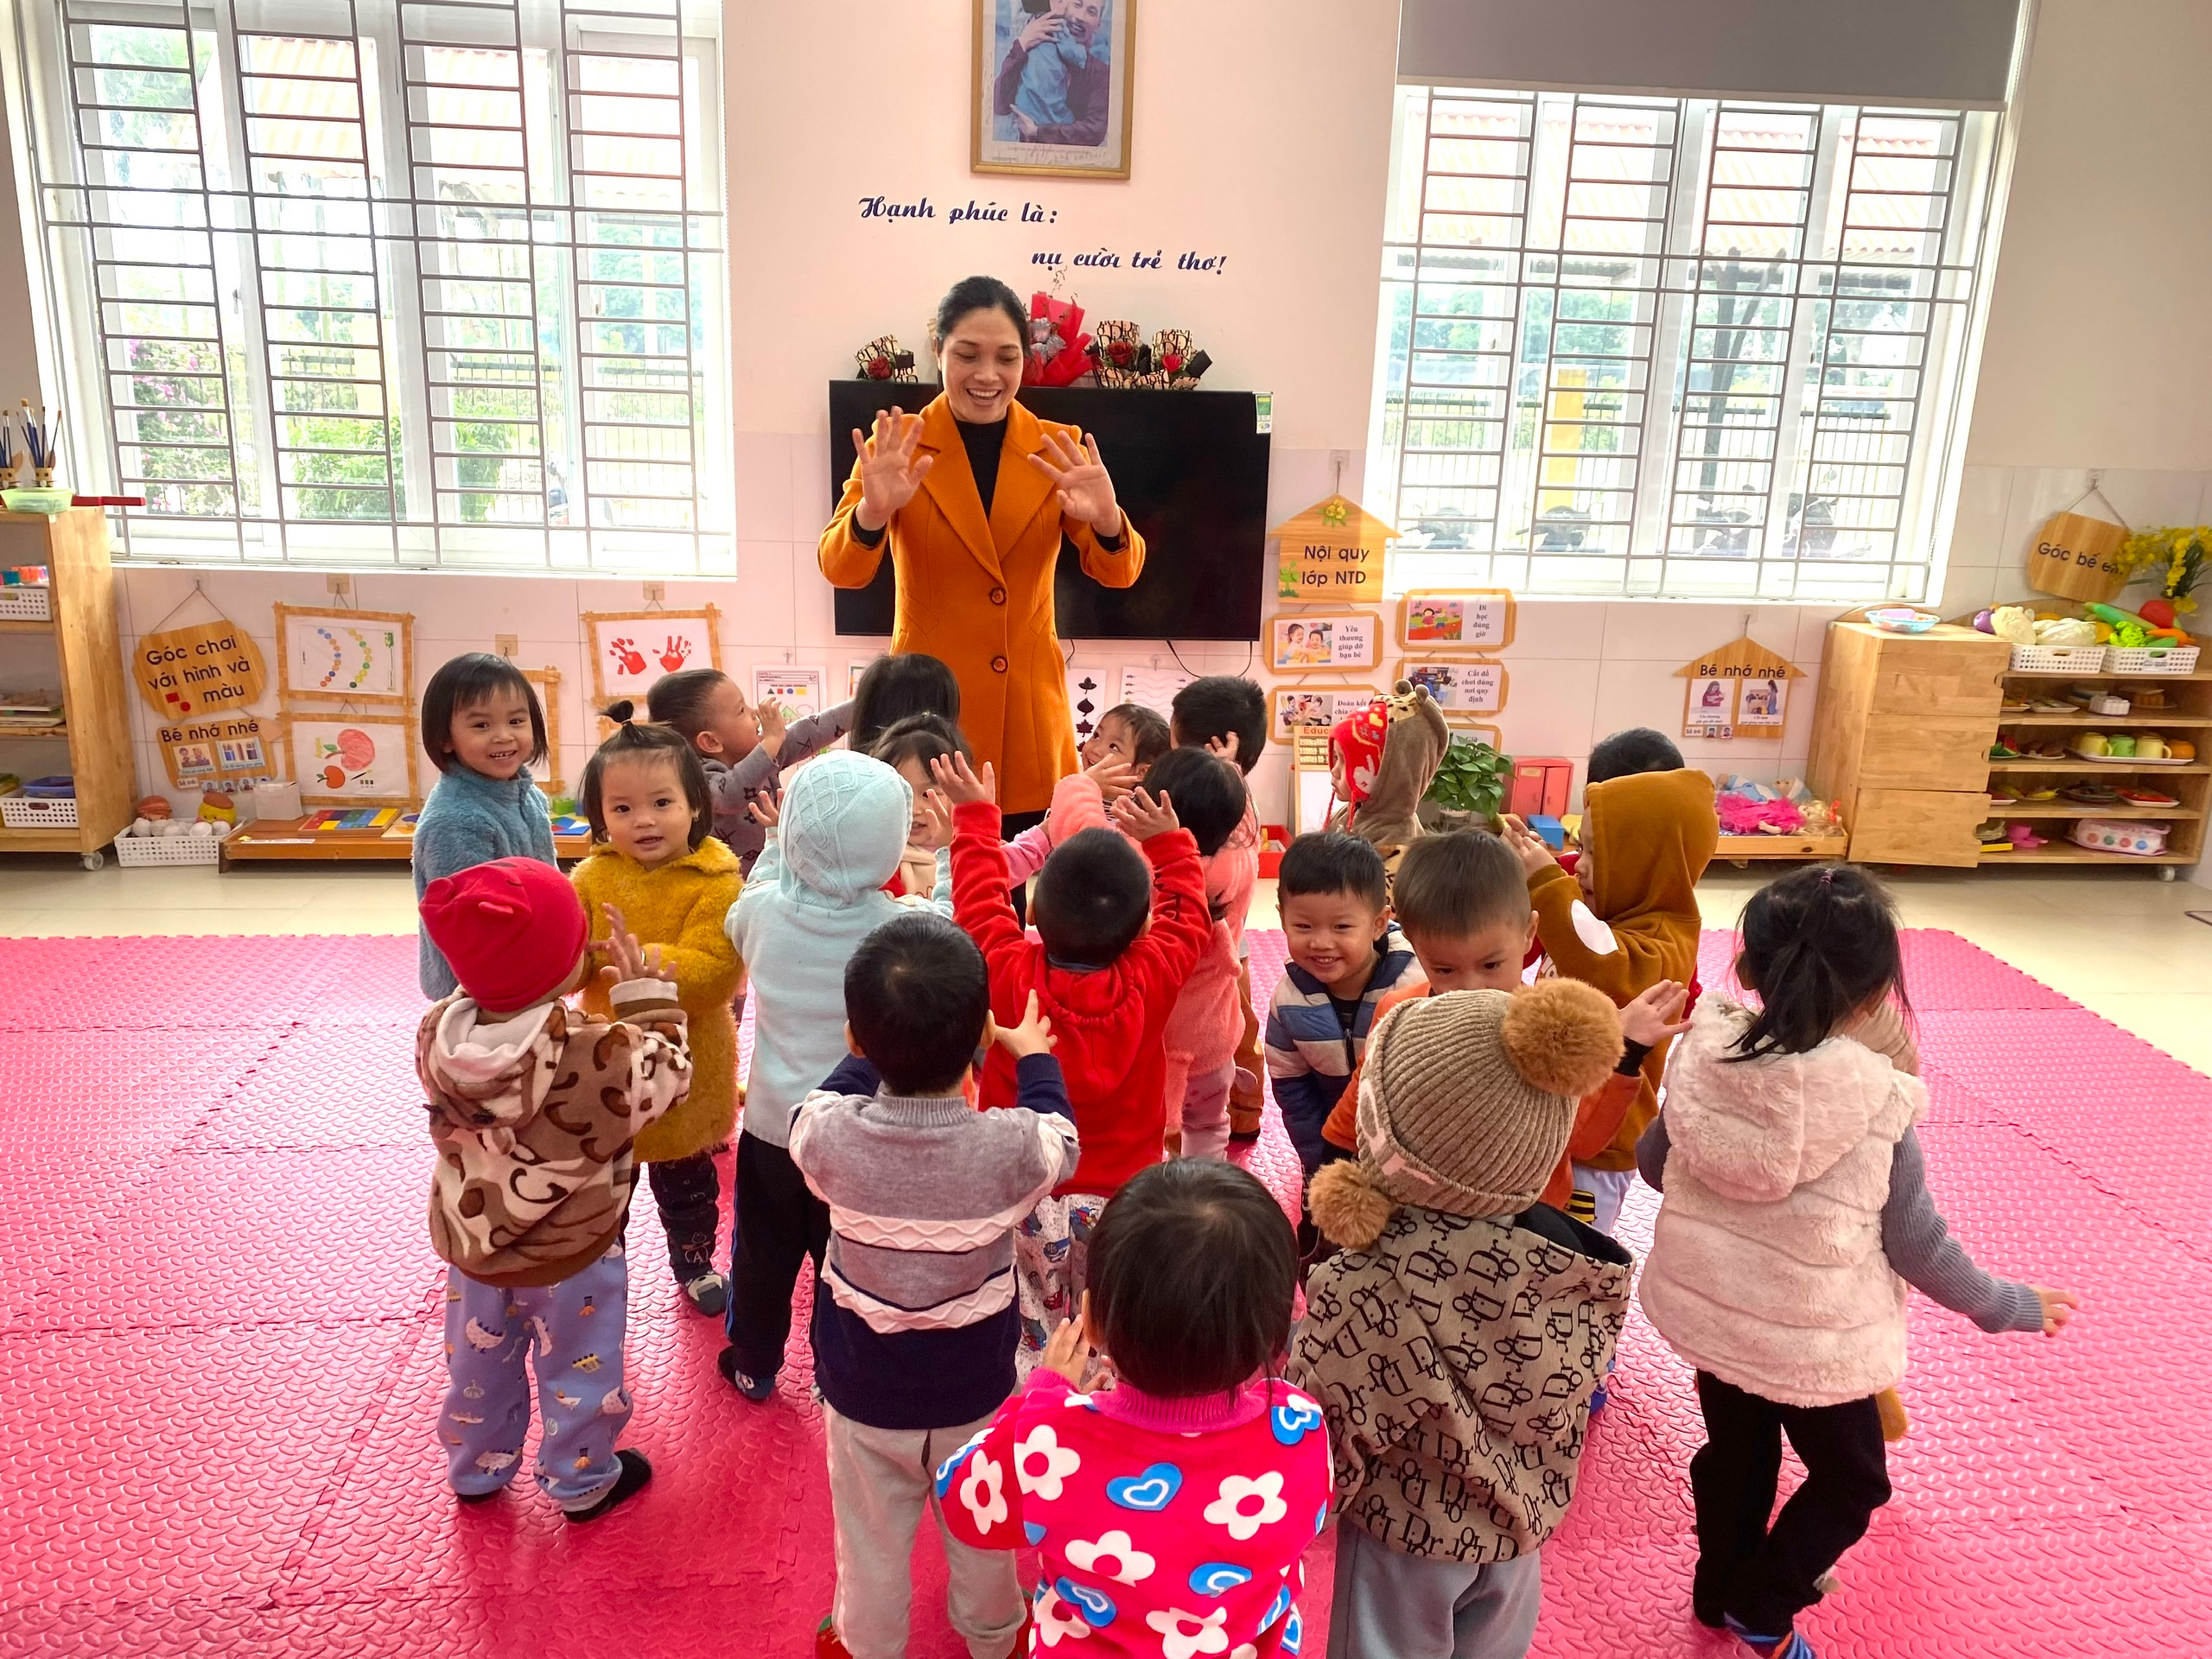
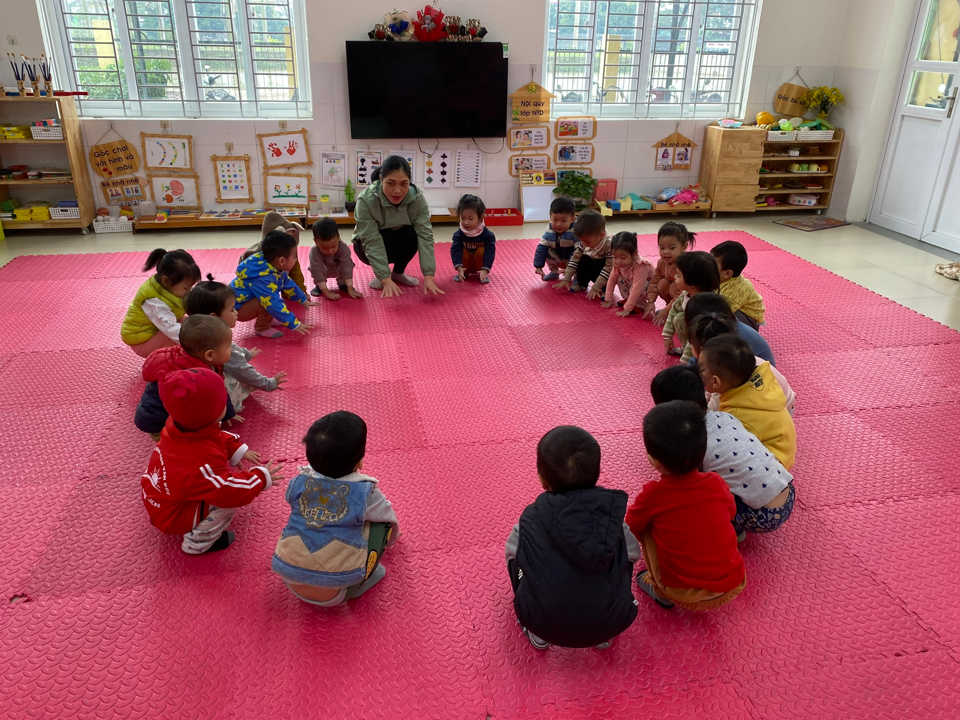
Hình ảnh cô Sen dạy đõ và chăm sóc các con học sinh hàng ngày.
Cô luôn ý thức rằng để góp phần nâng cao chất lượng giáo dục thì người giáo viên cần phải có tinh thần trách nhiệm cao, tận tụy với công việc và yêu thương học sinh như con em ruột của mình. Cô tích cực tham gia vào các buổi tập huấn do trường , phòng giáo dục tổ chức để học hỏi và đưa phương các phương pháp giáo dục tiên tiến vào giảng dạy.

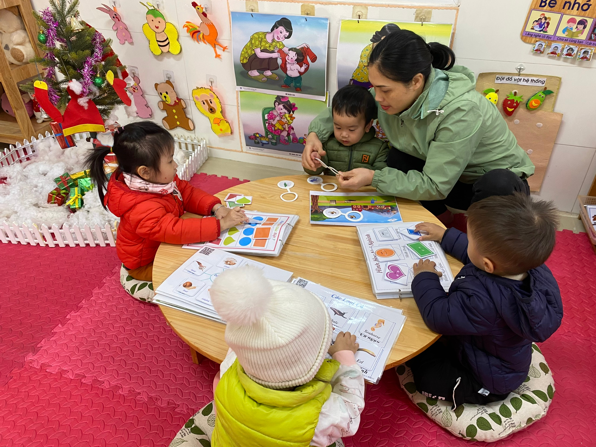

Cô luôn xứng đáng là tấm gương sáng về người giáo viên - người mẹ hiền trong môi trường sư phạm, sống và học tập theo tấm gương đạo đức Hồ Chí Minh. Hàng ngày, cô luôn là người đến trường sớm và ra về muộn. Cô luôn thực hiện đúng mọi chủ trương đường lối của Đảng và nhà nước. Với sự nỗ lực phấn đấu không ngừng, cô đã đạt được rất nhiều danh hiệu cao quý khiến đồng nghiệp ngưỡng mộ:Đạt giáo viên dạy giỏi cấp huyện năm 2012-2013,2013-2014 ,2014-2015 và còn đạt danh hiệu chiến sĩ thi đua cấp cơ sở năm học 2015-2016.
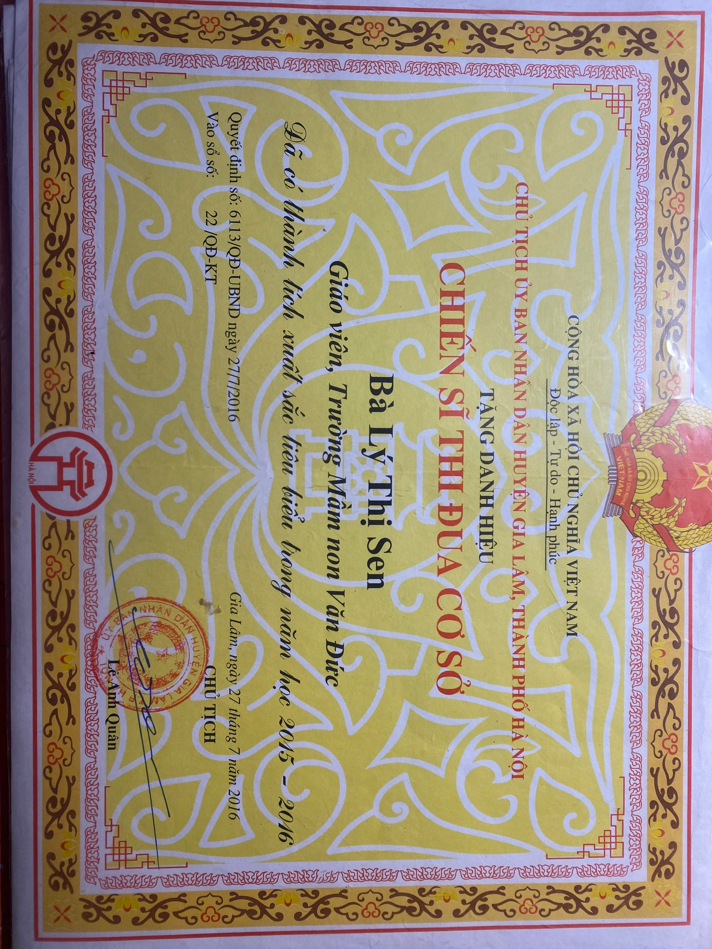

Một điều đáng quý hơn cả, đó là tình cảm mà cô dành cho đồng nghiệp, một sự lắng nghe chia sẻ và cảm thông sâu sắc. Dù trong cuộc họp, hay giao tiếp với mọi người hằng ngày, người ta ít thấy cô dùng những từ mỹ miều hoặc đao to búa lớn… Có khi gặp những việc căng thẳng cô vẫn giữ được thái độ và lời lẽ rất mực bình tĩnh, tự tin. Với vai trò là tổ trưởng tổ chuyên môn khối nhà trẻ, cô luôn dành thời gian động viên, quan tâm, hỏi han đến từng cán bộ giáo viên trong tổ. Đôi lúc chỉ là sự thay đổi nhỏ của các giáo viên, cô cũng nhận ra nhanh chóng để có những tác động kịp thời, giúp đỡ, động viên mọi người. Cô luôn là người để chị em giáo viên gần gũi, chia sẻ.
Hình ảnh một người mẹ hiền luôn vui vẻ, nhẹ nhàng, tâm lý luôn để lại ấn tượng trong lòng học sinh. Tất cả các nhân đều được cô tôn trọng như nhau .“Luôn luôn lắng nghe và luôn luôn thấu hiểu”. Vì vậy, mọi vấn đề đều được cô giải quyết thấu tình đạt lý tạo được niềm tin vững chắc trong lòng các thế hệ học trò.Đặc biệt cô luôn phát động phong trào học tập, nâng cao trình độ, khơi dậy ý thức tự học, tự nghiên cứu, học hỏi lẫn nhau trong tập thể giáo viên trong tổ, nhằm nâng cao trình độ chuyên môn. Chính sự nhiệt tình, sẵn sàng lắng nghe và sẻ chia kinh nghiệm của mình, cô đã được đồng nghiệp kính trọng, học sinh quý mến.
Không chỉ làm tốt mọi công việc ở trường, mà ở nhà cô Sen còn đảm đang gánh vác các công việc trong gia đình. Khi mới vào ngành với đồng lương ít ỏi của 2 vợ chồng, lại nuôi các con ăn học thật sự rất khó khăn nhưng không vì thế mà niềm nhiệt huyết với nghề của cô vơi đi.
Với lòng say mê, sự nỗ lực phấn đấu không mệt mỏi, tinh thần trách nhiệm và đặc biệt là lòng tận tâm, nhiệt huyết với sự nghiệp “trồng người”, cô giáo Lý Thị Sen thật xứng đáng là một giáo viên tiêu biểu trong ngành giáo dục và là tấm gương sáng để các cán bộ, giáo viên, nhân viên và học sinh trong nhà trường học tập và noi theo.
Văn Đức, Ngày 8 tháng 2 năm 2023
Người Viết
Đặng Thị Thu Trang

